ĐẠI HỌC TRÀ VINH
TRƯỜNG KỸ THUẬT VÀ CÔNG NGHỆ
KHOA CÔNG NGHỆ THÔNG TIN



ĐỒ ÁN MÔN HỌC
THIẾT KẾ WEB

THIẾT KẾ WEBSITE KINH DOANH CAMERA
QUAN SÁT

Người hướng dẫn:  Ths. Nguyễn Ngọc Đan Thanh | Sinh viên thực hiện:  Họ tên: Nguyễn Như Mẫn  Mã số: 110125103  Mã lớp: DA25TTB

Vĩnh Long, tháng 7 năm 2026
ĐẠI HỌC TRÀ VINH
TRƯỜNG KỸ THUẬT VÀ CÔNG NGHỆ
KHOA CÔNG NGHỆ THÔNG TIN



ĐỒ ÁN MÔN HỌC
THIẾT KẾ WEB

THIẾT KẾ WEBSITE KINH DOANH CAMERA QUAN SÁT

Người hướng dẫn:  Ths. Nguyễn Ngọc Đan Thanh | Sinh viên thực hiện:  Họ tên: Nguyễn Như Mẫn  Mã số: 110125103  Mã lớp: DA25TTB

Vĩnh Long, tháng 7 năm 2026

Lời cảm ơn
LỜI CẢM ƠN
Em xin bày tỏ lòng biết ơn sâu sắc đến cô Thạc sĩ Nguyễn Ngọc Đăng Thanh đã tận tình hướng dẫn và giúp đỡ em trong suốt quá trình thực hiện đề tài. Cô đã dành nhiều thời gian để chỉ bảo, góp ý và truyền đạt những kiến thức quý báu, giúp em hoàn thiện bài báo cáo một cách tốt nhất. Những lời hướng dẫn và sự động viên của cô đã giúp em vượt qua nhiều khó khăn trong quá trình học tập và thực hiện đề tài. Em cũng học hỏi được nhiều kinh nghiệm, kỹ năng và phương pháp làm việc khoa học từ cô. Mặc dù đã rất cố gắng, nhưng do kiến thức và kinh nghiệm còn hạn chế nên bài báo cáo khó tránh khỏi những thiếu sót. Em rất mong nhận được những ý kiến đóng góp và chỉ bảo của cô để em có thể hoàn thiện hơn trong tương lai. Cuối cùng, em kính chúc cô luôn dồi dào sức khỏe, hạnh phúc, thành công trong công tác giảng dạy và gặt hái nhiều thành tựu trong sự nghiệp. Em xin chân thành cảm ơn cô.

Sinh viên thực hiện
Mẫn
Nguyễn Như Mẫn
Ghi họ tên của mình

Mục lục
CHƯƠNG 1. Tổng quan nghiên cứU 1
1.1 Đặt vấn đề 1
1.2 Mục tiêu nghiên cứu 2
1.3 Phương pháp nghiên cứu 3
1.4 Đối tượng nghiên cứu 3
CHƯƠNG 2. Cơ sở lý thuyết 5
2.1 Tiêu đề mục 2.1 5
2.2 Ngôn ngữ HTML 5
2.2.1 Khái niệm HTML 5
2.2.2 Cấu trúc cơ bản của HTML 6
2.2.3 Các thẻ HTML thường dùng 6
2.3 6
2.3 CSS 8
2.3.1 Khái niệm CSS 8
2.3.2 Cú pháp CSS 8
2.3.3 Ví dụ 8
2.3.4 Grid Layout 9
2.4 JavaScript 10
2.4.1 Khái niệm 10
2.4.2 Cú pháp 10
2.4.3 Ví dụ 10
2.4.4 Ví dụ áp dụng vào đề tài 11
2.5 Bootstrap Framework 11
2.5.1 Khái niệm 11
2.5.2 Ví dụ 12
2.5.3 Grid Bootstrap 12
CHƯƠNG 3. Phân tích thiết kế hệ thống 14
3.1 Mô tả bài toán 14
3.2 Đặc tả yêu cầu hệ thống 14
3.2.1 Yêu cầu chức năng 14
3.2.2 Yêu cầu phi chức năng 15
3.3 Thiết kế dữ liệu 15
3.3.1 Cấu trúc lưu trữ dữ liệu 15
3.3.2 Đặc tả chi tiết 16
3.4 Thiết kế chức năng 16
3.5 Thiết kế giao diện 18
3.5.1 Sơ đồ website 18
3.5.2 Giao diện trang chủ 18
3.5.3 Giao diện trang sản phẩm 19
Tổng kết chương 19
CHƯƠNG 4. KẾT QUẢ thực nghiệm 20
4.1 Dữ liệu thử nghiệm 20
4.2 Kết quả thực nghiệm 21
4.2.1 Giao diện trang chủ 21
4.2.2 Giao diện trang … 21
4.2.3 Giao diện chi tiết sản phẩm 22
4.2.4 Giao diện giới thiệu 22
Hình 4.4. Giao diện giới thiệu 22
4.2.5 Giao diện liên hệ 23
4.2.6 Kiểm thử chức năng 23
CHƯƠNG 5. Kết luận và hướng phát triển 25
5.1 Kết luận 25
5.2 Hướng phát triển 26

Danh mục hình ảnh
Hình. 1Trang chủ 18
Hình. 2 Sản phẩm 19
Hình. 3Giao diện trang chủ 21
Hình. 4 Giao diện danh sách sản phẩm 21
Hình. 5 Giao diện chi tiết sản phẩm 22
Hình. 6 Giao diện giới thiệu 22
Hình. 7 Giao diện liên hệ 23

Danh mục bảng biểu
Chèn danh mục hình ảnh bằng cách vào References > Insert Table of Figures > chọn nhãn Bảng tại khung màu đỏ
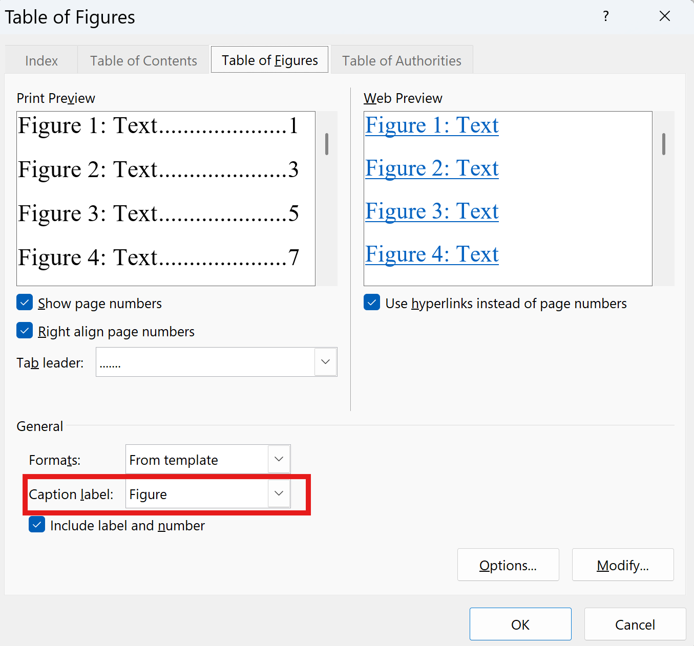

Tổng quan nghiên cứU
Giới thiệu chương
Trong bối cảnh cuộc Cách mạng công nghiệp lần thứ tư đang diễn ra mạnh mẽ, công nghệ thông tin ngày càng khẳng định vai trò quan trọng trong mọi lĩnh vực của đời sống xã hội. Internet không chỉ là phương tiện kết nối thông tin mà còn là nền tảng giúp các doanh nghiệp mở rộng hoạt động kinh doanh, quảng bá thương hiệu và tiếp cận khách hàng trên phạm vi rộng. Đặc biệt, sự phát triển của thương mại điện tử đã làm thay đổi thói quen mua sắm truyền thống, khi người tiêu dùng có xu hướng tìm kiếm thông tin và đặt mua sản phẩm trực tuyến thay vì đến trực tiếp cửa hàng.
Song song với sự phát triển đó, nhu cầu đảm bảo an ninh, giám sát và quản lý tài sản của cá nhân cũng như doanh nghiệp ngày càng tăng. Camera quan sát trở thành một trong những thiết bị không thể thiếu tại gia đình, cửa hàng, trường học, bệnh viện, nhà máy và các cơ quan. Việc ứng dụng website vào hoạt động kinh doanh camera quan sát sẽ giúp doanh nghiệp giới thiệu sản phẩm, cập nhật thông tin nhanh chóng, đồng thời tạo điều kiện để khách hàng dễ dàng tiếp cận và lựa chọn sản phẩm phù hợp.
Trong chương này, đề tài sẽ trình bày những nội dung tổng quan về việc nghiên cứu và xây dựng website kinh doanh camera quan sát, bao gồm lý do lựa chọn đề tài, mục tiêu nghiên cứu, phương pháp nghiên cứu và đối tượng nghiên cứu. Đây là những cơ sở quan trọng để triển khai việc thiết kế và xây dựng hệ thống ở các chương tiếp theo.

Đặt vấn đề
Trong những năm gần đây, cùng với sự phát triển mạnh mẽ của nền kinh tế và khoa học công nghệ, nhu cầu đảm bảo an toàn và an ninh của con người ngày càng được quan tâm. Camera quan sát đã trở thành một thiết bị phổ biến được sử dụng rộng rãi tại gia đình, doanh nghiệp, trường học, bệnh viện, trung tâm thương mại và nhiều khu vực công cộng khác. Việc lắp đặt camera không chỉ giúp giám sát tài sản mà còn góp phần nâng cao hiệu quả quản lý, giảm thiểu các rủi ro và hỗ trợ xử lý các tình huống phát sinh.
Bên cạnh đó, sự phát triển mạnh của Internet đã tạo điều kiện thuận lợi cho các hoạt động kinh doanh trực tuyến. Người tiêu dùng hiện nay thường có thói quen tìm kiếm thông tin sản phẩm trên website trước khi quyết định mua hàng. Vì vậy, một website bán camera quan sát không chỉ đóng vai trò giới thiệu sản phẩm mà còn giúp doanh nghiệp quảng bá thương hiệu, cung cấp thông tin chi tiết về sản phẩm, hỗ trợ tư vấn và tạo sự tin tưởng cho khách hàng.
Đối với các cửa hàng kinh doanh camera quan sát, việc chỉ bán hàng trực tiếp sẽ gặp nhiều hạn chế như phạm vi tiếp cận khách hàng nhỏ, khó quảng bá sản phẩm mới và mất nhiều thời gian trong quá trình tư vấn. Khi xây dựng website, doanh nghiệp có thể cập nhật thông tin sản phẩm nhanh chóng, giới thiệu các chương trình khuyến mãi, hỗ trợ khách hàng tra cứu thông tin mọi lúc mọi nơi và góp phần nâng cao hiệu quả kinh doanh.
Ngoài ra, việc xây dựng website còn giúp sinh viên vận dụng những kiến thức đã học về HTML, CSS và JavaScript vào thực tế. Thông qua quá trình thực hiện đề tài, sinh viên có cơ hội rèn luyện kỹ năng phân tích yêu cầu, thiết kế giao diện, tổ chức dữ liệu và xây dựng các chức năng cơ bản của một website thương mại điện tử.
Xuất phát từ những lý do trên, nhóm quyết định lựa chọn đề tài "Thiết kế Website kinh doanh Camera quan sát" nhằm xây dựng một website có giao diện thân thiện, dễ sử dụng, cung cấp đầy đủ thông tin sản phẩm và đáp ứng nhu cầu tìm hiểu của khách hàng.

Mục tiêu nghiên cứu
Mục tiêu chính của đề tài là xây dựng một website kinh doanh camera quan sát với giao diện trực quan, hiện đại và thân thiện với người sử dụng. Website được thiết kế nhằm giới thiệu các dòng camera quan sát phổ biến trên thị trường, cung cấp thông tin chi tiết về từng sản phẩm và tạo điều kiện thuận lợi cho khách hàng trong quá trình tìm kiếm thông tin.
Website bao gồm các chức năng cơ bản như trang chủ, trang giới thiệu, trang sản phẩm, trang chi tiết sản phẩm và trang liên hệ. Người dùng có thể xem danh sách camera, hình ảnh minh họa, giá bán và mô tả sản phẩm trước khi đưa ra quyết định lựa chọn.
Bên cạnh đó, đề tài còn hướng đến việc áp dụng các kiến thức về HTML để xây dựng cấu trúc trang web, CSS để thiết kế giao diện và JavaScript để xử lý các chức năng tương tác. Việc sử dụng các công nghệ này giúp website hoạt động ổn định, dễ dàng chỉnh sửa và phù hợp với yêu cầu của môn học.
Ngoài mục tiêu xây dựng website, đề tài còn giúp người thực hiện nâng cao kỹ năng lập trình web, hiểu rõ quy trình thiết kế giao diện, tổ chức nội dung và phát triển một website hoàn chỉnh. Đây cũng là cơ hội để áp dụng kiến thức lý thuyết vào thực tế, đồng thời tích lũy kinh nghiệm cho công việc sau này.

Phương pháp nghiên cứu
Để hoàn thành đề tài, nhóm đã sử dụng nhiều phương pháp nghiên cứu khác nhau nhằm đảm bảo website được xây dựng đúng yêu cầu.
Đầu tiên là phương pháp nghiên cứu tài liệu. Nhóm tìm hiểu các kiến thức liên quan đến HTML, CSS và JavaScript thông qua giáo trình, tài liệu tham khảo và các nguồn học tập trên Internet. Đây là cơ sở để xây dựng cấu trúc và các chức năng của website.
Tiếp theo là phương pháp phân tích yêu cầu. Nhóm tiến hành khảo sát một số website bán camera quan sát hiện có để tìm hiểu cách bố trí giao diện, cách trình bày thông tin sản phẩm và các chức năng thường được sử dụng. Từ đó xác định các chức năng cần thiết cho website của đề tài.
Sau khi hoàn thành việc phân tích, nhóm tiến hành thiết kế giao diện. Giao diện được xây dựng theo tiêu chí đơn giản, dễ sử dụng, màu sắc hài hòa và phù hợp với lĩnh vực kinh doanh camera quan sát. Các trang được bố trí khoa học nhằm giúp người dùng dễ dàng thao tác.
Tiếp theo là giai đoạn lập trình website bằng HTML, CSS và JavaScript. HTML được sử dụng để xây dựng cấu trúc trang web, CSS giúp định dạng giao diện, còn JavaScript đảm nhận việc xử lý các chức năng như chuyển trang, xem chi tiết sản phẩm và hiển thị thông tin.
Cuối cùng là quá trình kiểm thử và đánh giá. Sau khi hoàn thành website, nhóm tiến hành kiểm tra các chức năng, sửa lỗi phát sinh và tối ưu giao diện để đảm bảo website hoạt động ổn định trên nhiều trình duyệt.

Đối tượng nghiên cứu
Đối tượng nghiên cứu của đề tài là website kinh doanh camera quan sát và các công nghệ được sử dụng để xây dựng website.
Về mặt công nghệ, đề tài tập trung nghiên cứu ngôn ngữ HTML để xây dựng cấu trúc trang web, CSS để thiết kế giao diện và JavaScript để xử lý các chức năng tương tác giữa người dùng với hệ thống. Đây đều là những công nghệ cơ bản nhưng rất quan trọng trong quá trình phát triển website.
Về mặt sản phẩm, đề tài nghiên cứu các dòng camera quan sát phổ biến như Hikvision, Dahua, Imou, EZVIZ, KBVision và Xiaomi. Mỗi sản phẩm đều được trình bày đầy đủ hình ảnh, tên sản phẩm, giá bán và mô tả để người dùng dễ dàng tham khảo.
Đề tài không sử dụng cơ sở dữ liệu hay chức năng thanh toán trực tuyến mà tập trung xây dựng giao diện, bố cục và các chức năng cơ bản nhằm đáp ứng yêu cầu của môn học Thiết kế Web.
Tổng Kết Chương
Chương 1 đã trình bày tổng quan về đề tài "Thiết kế Website kinh doanh Camera quan sát", bao gồm lý do lựa chọn đề tài, mục tiêu nghiên cứu, phương pháp nghiên cứu và đối tượng nghiên cứu. Những nội dung này giúp xác định phạm vi và định hướng phát triển của đề tài, đồng thời làm cơ sở cho việc triển khai các bước phân tích, thiết kế và xây dựng website trong các chương tiếp theo. Ở chương tiếp theo, báo cáo sẽ trình bày cơ sở lý thuyết và các công nghệ được sử dụng để phát triển website, làm nền tảng cho việc hiện thực hóa các chức năng của hệ thống.

Cơ sở lý thuyết
Giới thiệu chương
Chương này trình bày các cơ sở lý thuyết được sử dụng trong quá trình xây dựng website kinh doanh camera quan sát. Nội dung bao gồm các kiến thức về thiết kế web, ngôn ngữ HTML, CSS, JavaScript và Bootstrap Framework. Ngoài phần trình bày khái niệm và cú pháp, chương còn đưa ra các ví dụ minh họa để làm rõ cách áp dụng các công nghệ này trong thực tế. Những kiến thức này là nền tảng quan trọng để triển khai website bán camera quan sát ở các chương tiếp theo.

Tiêu đề mục 2.1
Website mang lại nhiều lợi ích cho doanh nghiệp như:
- Giới thiệu sản phẩm và dịch vụ.
- Quảng bá thương hiệu.
- Tiếp cận khách hàng mọi lúc mọi nơi.
- Tiết kiệm chi phí quảng cáo.
- Hỗ trợ bán hàng trực tuyến.
- Quản lý thông tin sản phẩm dễ dàng.
Đối với đề tài này, website giúp khách hàng tìm hiểu các dòng camera quan sát của Hikvision, Dahua, Imou, EZVIZ, KBVision và Xiaomi.

Ngôn ngữ HTML

Khái niệm HTML
HTML (HyperText Markup Language) là ngôn ngữ đánh dấu dùng để xây dựng cấu trúc của trang web. HTML không phải ngôn ngữ lập trình mà là tập hợp các thẻ (Tag) giúp trình duyệt hiển thị nội dung.
Một tài liệu HTML gồm:
- Thẻ mở
- Nội dung
- Thẻ đóng
Ví dụ:
<h1>Website Camera Quan Sát</h1>
Kết quả:
Website Camera Quan Sát

Cấu trúc cơ bản của HTML
Ví dụ:
<!DOCTYPE html>
<html>

<head>
<title>Camera</title>
</head>

<body>

<h1>Website Camera Quan Sát</h1>

</body>
</html>
Giải thích
- <!DOCTYPE html> khai báo phiên bản HTML5.
- <html> chứa toàn bộ tài liệu.
- <head> chứa thông tin của trang.
- <body> chứa nội dung hiển thị.

Các thẻ HTML thường dùng
Thẻ tiêu đề

<h1>Camera Hikvision</h1>

Thẻ đoạn văn

<p>Camera IP 2MP.</p>

Thẻ hình ảnh

<img src="hikvision.jpg">

Thẻ liên kết

<a href="san-pham.html">Sản phẩm</a>

Thẻ bảng

<table>
<tr>
<td>Hikvision</td>
<td>950.000 VNĐ</td>
</tr>
</table>

Ví dụ minh họa
<h2>Camera Hikvision</h2>

<img src="hikvision.jpg">

<p>Giá: 950.000 VNĐ</p>

<button>Mua ngay</button>

Kết quả:
Camera Hikvision
(Hình ảnh)
Giá: 950.000 VNĐ
[Mua ngay]

2.3 CSS

Khái niệm CSS
CSS (Cascading Style Sheets) là ngôn ngữ dùng để định dạng giao diện của website.
CSS giúp:
- Đổi màu.
- Đổi font chữ.
- Căn lề.
- Tạo hiệu ứng.
- Responsive.
Trong đề tài, CSS được sử dụng để tạo giao diện màu xanh da trời và trắng kem.

Cú pháp CSS
selector{

property:value;

}
Ví dụ
h1{

color:blue;

}

Ví dụ
HTML
<h1>Camera Quan Sát</h1>

CSS

h1{

color:#3FA9F5;

text-align:center;

}

Grid Layout
Đề tài sử dụng Grid để hiển thị 3 sản phẩm trên một hàng.
Ví dụ
.product-list{

display:grid;

grid-template-columns:repeat(3,1fr);

gap:20px;

}

Kết quả
Camera 1 Camera 2 Camera 3

Camera 4 Camera 5 Camera 6

JavaScript

Khái niệm
JavaScript là ngôn ngữ lập trình phía trình duyệt giúp website trở nên sinh động và tương tác.
Trong đề tài JavaScript được sử dụng để:
- Hiển thị thông tin sản phẩm.
- Chuyển sang trang chi tiết.
- Xác nhận mua hàng.
- Kiểm tra form liên hệ.

Cú pháp
function hello(){

alert("Xin chào");

}

Ví dụ
HTML
<button onclick="hello()">

Click

</button>

JavaScript
function hello(){

alert("Website Camera");

}

Kết quả
Xuất hiện hộp thoại
Website Camera

Ví dụ áp dụng vào đề tài
function showDetail(){

window.location.href="chi-tiet.html";

}

HTML
<button onclick="showDetail()">

Xem chi tiết

</button>

Kết quả
Người dùng chuyển sang trang chi tiết sản phẩm.

Bootstrap Framework

Khái niệm
Bootstrap là framework mã nguồn mở giúp xây dựng giao diện website nhanh chóng.
Bootstrap hỗ trợ:
- Grid System
- Button
- Navbar
- Card
- Form
- Responsive

Ví dụ
<button class="btn btn-primary">

Mua ngay

</button>
Kết quả
Hiển thị nút màu xanh theo chuẩn Bootstrap.

Grid Bootstrap
<div class="row">

<div class="col-md-4">

Camera

</div>

<div class="col-md-4">

Camera

</div>

<div class="col-md-4">

Camera

</div>

</div>

Kết quả
Ba sản phẩm nằm trên cùng một hàng.

Tổng kết chương
Chương 2 đã trình bày các kiến thức nền tảng phục vụ cho việc xây dựng website kinh doanh camera quan sát, bao gồm tổng quan về website, ngôn ngữ HTML, CSS, JavaScript và Bootstrap Framework. Bên cạnh việc giới thiệu khái niệm và cú pháp cơ bản, chương còn minh họa bằng các ví dụ áp dụng trực tiếp vào đề tài. Những nội dung này là cơ sở để triển khai thiết kế giao diện, xây dựng các chức năng và hoàn thiện website ở Chương 3.

Phân tích thiết kế hệ thống
Giới thiệu chương
Sau khi đã nghiên cứu các cơ sở lý thuyết ở Chương 2, chương này tiến hành phân tích và thiết kế hệ thống website kinh doanh camera quan sát. Nội dung bao gồm mô tả bài toán, đặc tả yêu cầu hệ thống, thiết kế dữ liệu bằng mảng đối tượng JavaScript, thiết kế các chức năng xử lý và thiết kế giao diện. Đây là cơ sở để triển khai xây dựng website trong chương tiếp theo.

Mô tả bài toán
Hiện nay nhu cầu lắp đặt camera quan sát tại gia đình, cửa hàng, doanh nghiệp và văn phòng ngày càng tăng. Tuy nhiên nhiều cửa hàng chỉ bán trực tiếp hoặc giới thiệu sản phẩm qua mạng xã hội nên khách hàng khó theo dõi đầy đủ thông tin sản phẩm.
Đề tài xây dựng một website kinh doanh camera quan sát nhằm giới thiệu các dòng camera phổ biến, cung cấp đầy đủ thông tin về tên sản phẩm, hình ảnh, giá bán và mô tả chi tiết. Người dùng có thể xem danh sách sản phẩm, xem chi tiết từng camera, tìm kiếm thông tin và gửi thông tin liên hệ khi có nhu cầu mua hàng.

Đặc tả yêu cầu hệ thống

Yêu cầu chức năng
Hệ thống cần đáp ứng các chức năng sau:
- Hiển thị danh sách camera quan sát.
- Hiển thị hình ảnh sản phẩm.
- Hiển thị giá bán.
- Xem thông tin chi tiết sản phẩm.
- Tìm kiếm camera theo tên.
- Lọc camera theo hãng.
- Gửi thông tin liên hệ.
- Chuyển đổi giữa các trang.
- Hiển thị thông báo đặt hàng.

Yêu cầu phi chức năng
Hệ thống cần đáp ứng các yêu cầu sau:
- Giao diện thân thiện.
- Dễ sử dụng.
- Hiển thị tốt trên máy tính và điện thoại.
- Tốc độ tải nhanh.
- Dễ bảo trì.
- Mã nguồn rõ ràng.
- Không yêu cầu cài đặt cơ sở dữ liệu.

Thiết kế dữ liệu
Do website không sử dụng MySQL nên dữ liệu được lưu dưới dạng mảng đối tượng JavaScript.
Ví dụ:
const products=[
{
id:1,
name:"Hikvision DS-2CD1023G0E-I",
price:"950000",
brand:"Hikvision",
image:"hikvision.jpg",
description:"Camera IP 2MP"
}
];

Cấu trúc lưu trữ dữ liệu
Bảng. 1Dữ liệu
STT | Thuộc tính | Kiểu dữ liệu | Ý nghĩa
1 | id | Number | Mã sản phẩm
2 | name | String | Tên camera
3 | price | String | Giá bán
4 | image | String | Đường dẫn hình ảnh
5 | brand | String | Hãng sản xuất
6 | description | String | Mô tả sản phẩm

Đặc tả chi tiết
Bảng. 2Mô tả các thuộc tính
Thuộc tính | Mô tả
id | Mã sản phẩm duy nhất
name | Tên camera
price | Giá bán sản phẩm
brand | Tên hãng
image | Đường dẫn ảnh
description | Thông tin mô tả camera

Thiết kế chức năng
Website gồm các chức năng chính:
- Hiển thị sản phẩm.
- Xem chi tiết.
- Tìm kiếm.
- Lọc sản phẩm.
- Thêm sản phẩm.
- Sửa sản phẩm.
- Xóa sản phẩm.
- Liên hệ.
Sơ đồ xử lý chức năng Hiển thị sản phẩm
Bắt đầu
│
Đọc mảng products
│
Duyệt từng phần tử
│
Hiển thị sản phẩm
│
Kết thúc
Sơ đồ xử lý chức năng Xem chi tiết
Bắt đầu
│
Người dùng nhấn Xem chi tiết
│
Lấy ID sản phẩm
│
Tìm trong mảng
│
Hiển thị thông tin
│
Kết thúc
Sơ đồ xử lý chức năng Tìm kiếm
Bắt đầu
│
Nhập từ khóa
│
So sánh tên camera
│
Có kết quả?
┌──────┴──────┐
Có Không
│ │
Hiển thị Thông báo
│ │
└──────┬──────┘
Kết thúc

Thiết kế giao diện

Sơ đồ website
Trang chủ
│
├── Giới thiệu
│
├── Sản phẩm
│ │
│ └── Chi tiết sản phẩm
│
└── Liên hệ

Hình 3.1 Nhập tiêu đề cho hình minh họa

Giao diện trang chủ

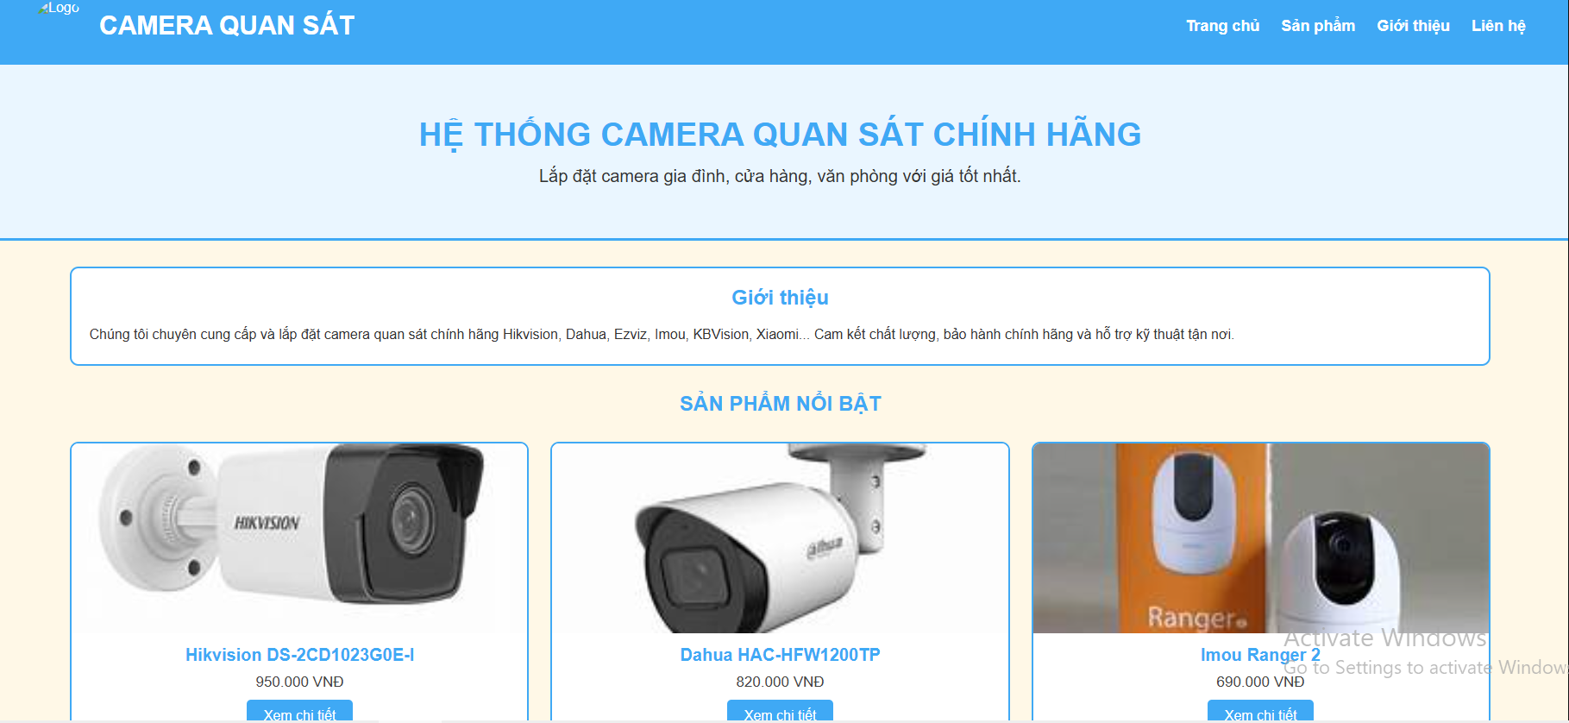
Hình. 1Trang chủ

Giao diện trang sản phẩm
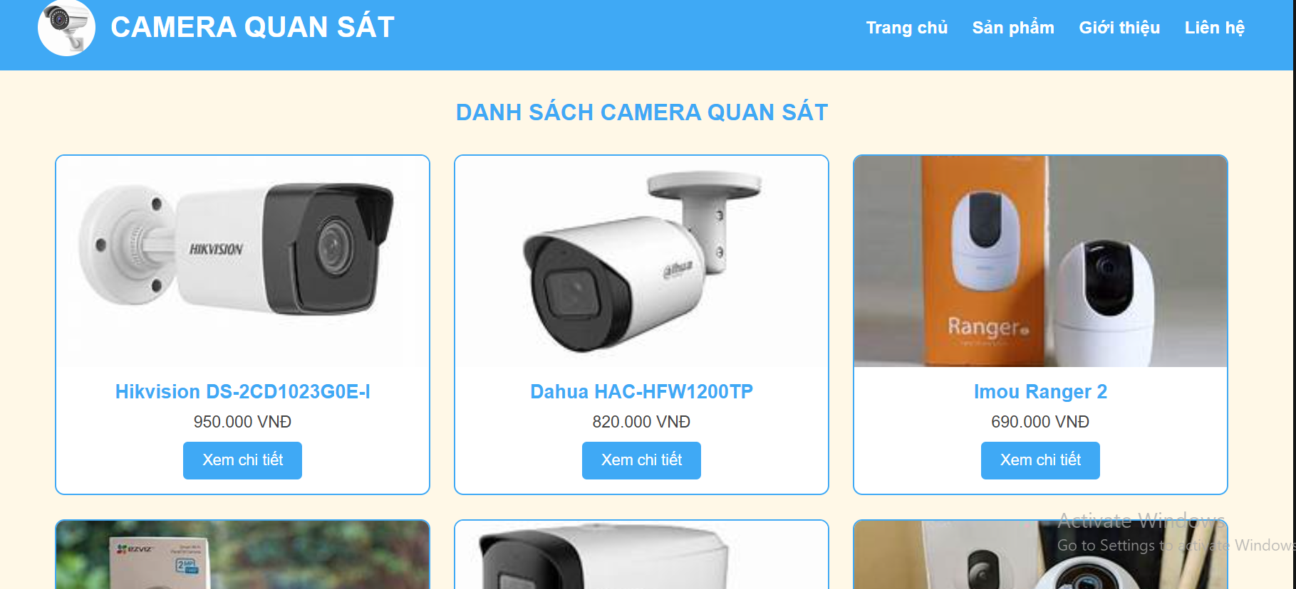
Hình. 2 Sản phẩm

Tổng kết chương

Chương 3 đã trình bày quá trình phân tích và thiết kế hệ thống website kinh doanh camera quan sát, bao gồm mô tả bài toán, đặc tả yêu cầu hệ thống, thiết kế dữ liệu bằng mảng đối tượng JavaScript, thiết kế các chức năng xử lý và thiết kế giao diện. Đây là cơ sở để triển khai xây dựng, cài đặt và kiểm thử website trong Chương 4.

KẾT QUẢ thực nghiệm
Giới thiệu chương
Sau khi hoàn thành quá trình phân tích, thiết kế và xây dựng website kinh doanh camera quan sát, chương này trình bày kết quả thực nghiệm của hệ thống. Nội dung gồm bộ dữ liệu được sử dụng để kiểm thử, các Prompt AI (nếu có), kết quả chạy chương trình và hình ảnh giao diện của từng chức năng. Qua đó đánh giá mức độ hoàn thiện của website cũng như khả năng đáp ứng các yêu cầu đã đề ra.

Dữ liệu thử nghiệm
Để kiểm tra hoạt động của website, nhóm đã xây dựng bộ dữ liệu gồm 21 sản phẩm camera quan sát với đầy đủ tên sản phẩm, giá bán, hình ảnh và mô tả.
Bảng 4.1 Bộ dữ liệu thử nghiệm
Bảng. 3 Dữ liệu thử nghiệm
STT | Tên sản phẩm | Giá bán | Hình ảnh | Trạng thái
1 | Hikvision DS-2CD1023G0E-I | 950.000 VNĐ | hikvision.jpg | có
2 | Dahua HAC-HFW1200TP | 820.000 VNĐ | dahua.jpg | có
3 | Imou Ranger 2 | 690.000 VNĐ | imou.jpg | có
4 | EZVIZ C6N | 780.000 VNĐ | ezviz.jpg | có
5 | KBVision KX-C2003 | 890.000 VNĐ | kbvision.jpg | có
6 | Xiaomi Mi Home 360 | 850.000 VNĐ | xiaomi.jpg | có
7 | Hikvision DS-2CE16D0T | 650.000 VNĐ | hikvision2.jpg | có
8 | Dahua IPC-HFW1230S1 | 1.250.000 VNĐ | dahua2.jpg | có
9 | Imou Cruiser SE | 1.190.000 VNĐ | imou2.jpg | có
10 | EZVIZ H8C | 1.390.000 VNĐ | ezviz2.jpg | có
11 | KBVision KX-A2012 | 980.000 VNĐ | kbvision2.jpg | có
12 | Hikvision ColorVu | 1.550.000 VNĐ | hikvision3.jpg | có
13 | Dahua Full Color | 1.490.000 VNĐ | dahua3.jpg | có
14 | Imou Cue 2 | 620.000 VNĐ | imou3.jpg | có
15 | EZVIZ C3TN | 990.000 VNĐ | ezviz3.jpg | có
16 | KBVision KX-CAi4203 | 1.750.000 VNĐ | kbvision3.jpg | có
17 | Hikvision PTZ | 4.500.000 VNĐ | hikvision4.jpg | có
18 | Dahua PTZ | 4.900.000 VNĐ | dahua4.jpg | có
19 | Imou Bullet 2 | 1.250.000 VNĐ | imou4.jpg | có
20 | Xiaomi CW300 | 1.090.000 VNĐ | xiaomi2.jpg | có
21 | Hikvision DS-2CD2143G2 | 2.390.000 VNĐ | hikvision5.jpg | có

Kết quả thực nghiệm
Sau khi hoàn thành lập trình, website đã chạy thành công trên trình duyệt Google Chrome và Microsoft Edge. Các chức năng đều hoạt động đúng theo yêu cầu ban đầu, bao gồm hiển thị danh sách sản phẩm, xem chi tiết sản phẩm, gửi liên hệ và điều hướng giữa các trang.

Giao diện trang chủ
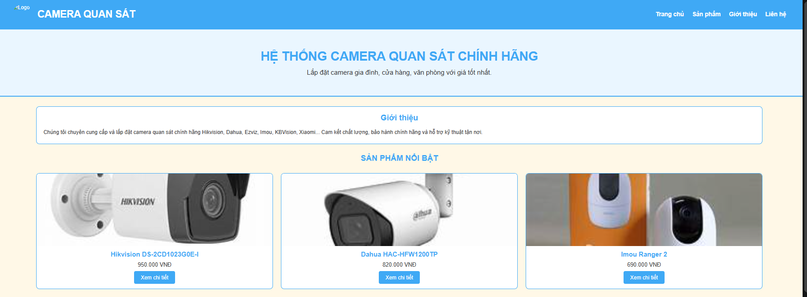
Hình. 3Giao diện trang chủ
Mô tả
Trang chủ là giao diện đầu tiên khi người dùng truy cập website. Trang bao gồm logo, thanh menu điều hướng, banner giới thiệu, danh sách sản phẩm nổi bật và phần chân trang. Giao diện sử dụng tông màu xanh da trời kết hợp trắng kem giúp tạo cảm giác hiện đại và dễ quan sát.

Giao diện trang …
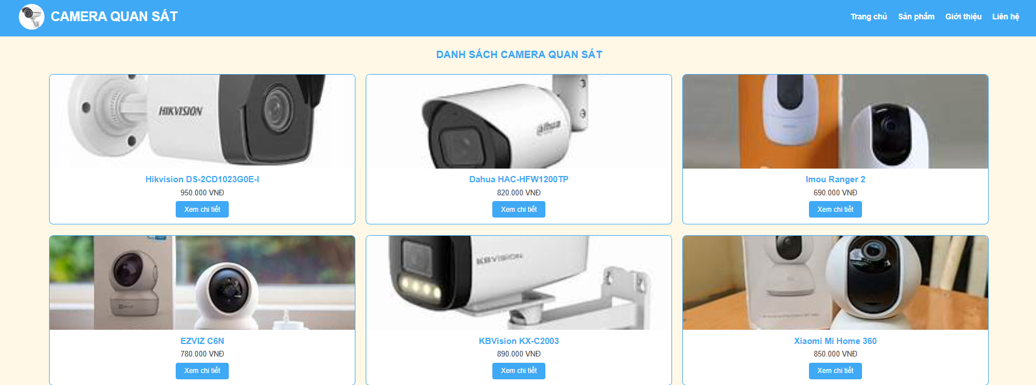
Hình. 4 Giao diện danh sách sản phẩm
Mô tả
Trang sản phẩm hiển thị 21 camera quan sát theo dạng lưới, mỗi hàng gồm 3 sản phẩm. Mỗi sản phẩm có hình ảnh, tên, giá bán và nút Xem chi tiết giúp người dùng xem thông tin đầy đủ.

Giao diện chi tiết sản phẩm
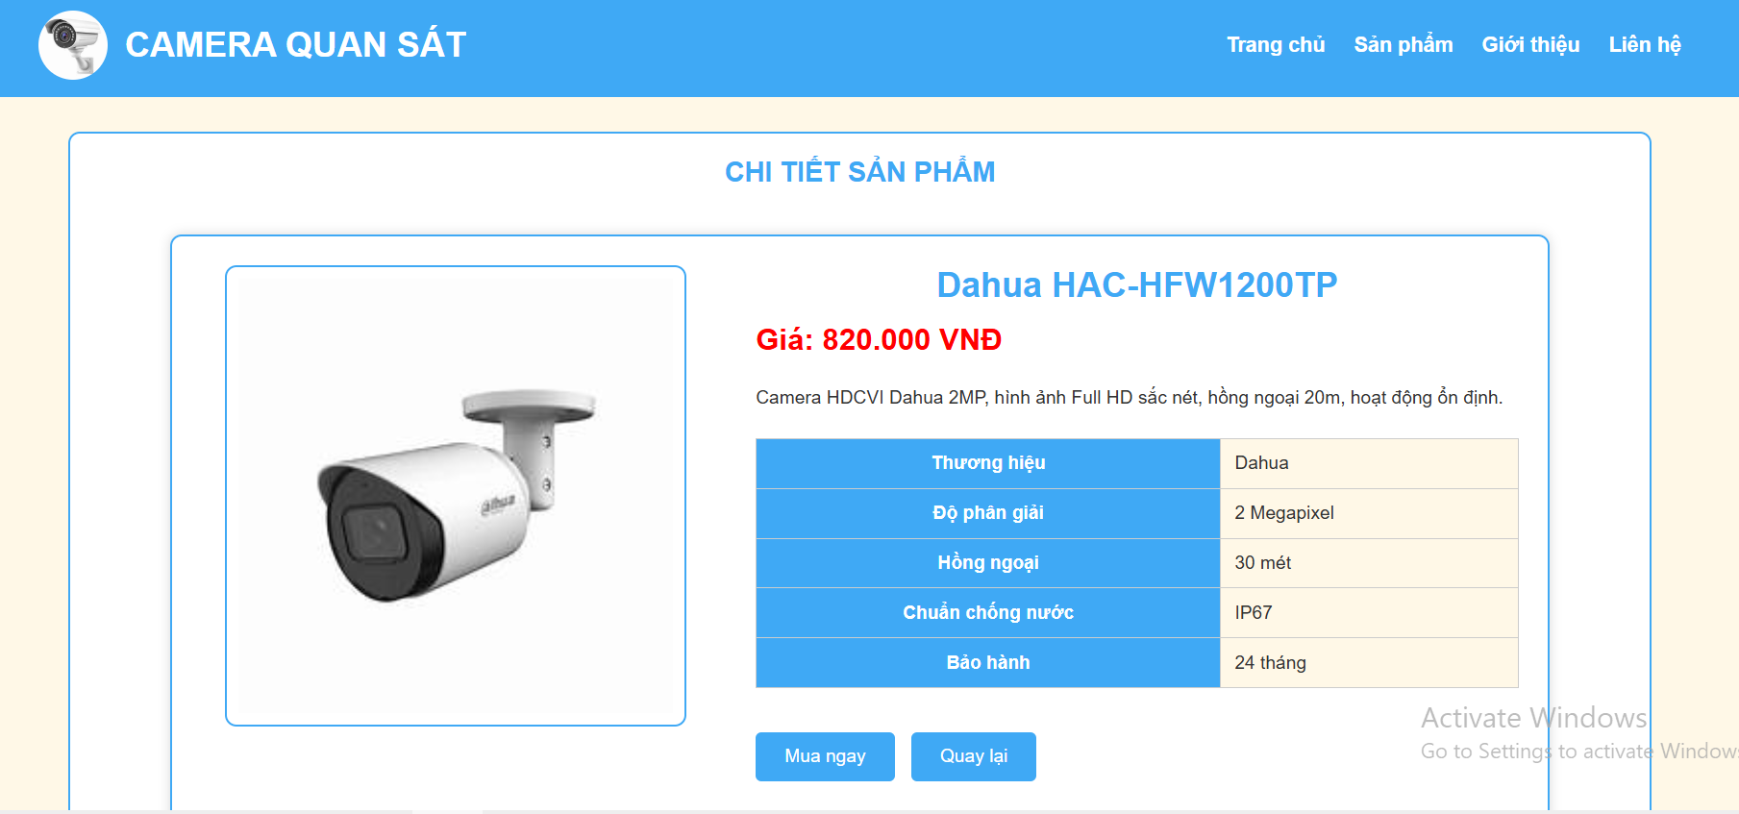
Hình. 5 Giao diện chi tiết sản phẩm
Mô tả
Trang chi tiết hiển thị hình ảnh sản phẩm với kích thước lớn, tên sản phẩm, giá bán, mô tả, bảng thông số kỹ thuật và nút Mua ngay, Quay lại. Người dùng có thể xem đầy đủ thông tin trước khi quyết định mua.

Giao diện giới thiệu
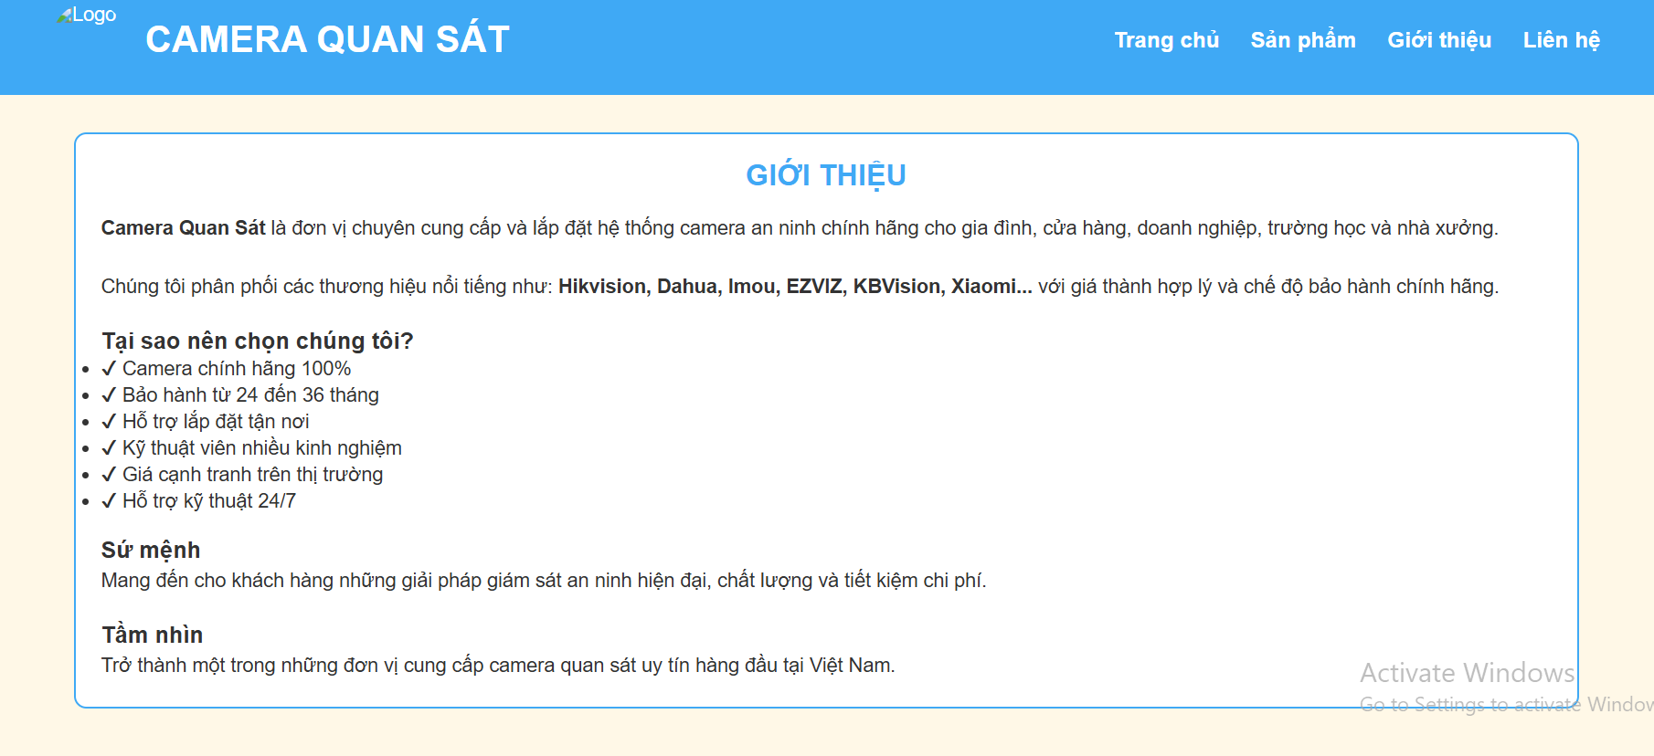
Hình. 6 Giao diện giới thiệu

Mô tả
Trang giới thiệu cung cấp thông tin về website, mục tiêu xây dựng, các sản phẩm kinh doanh và cam kết chất lượng dịch vụ dành cho khách hàng.

Giao diện liên hệ
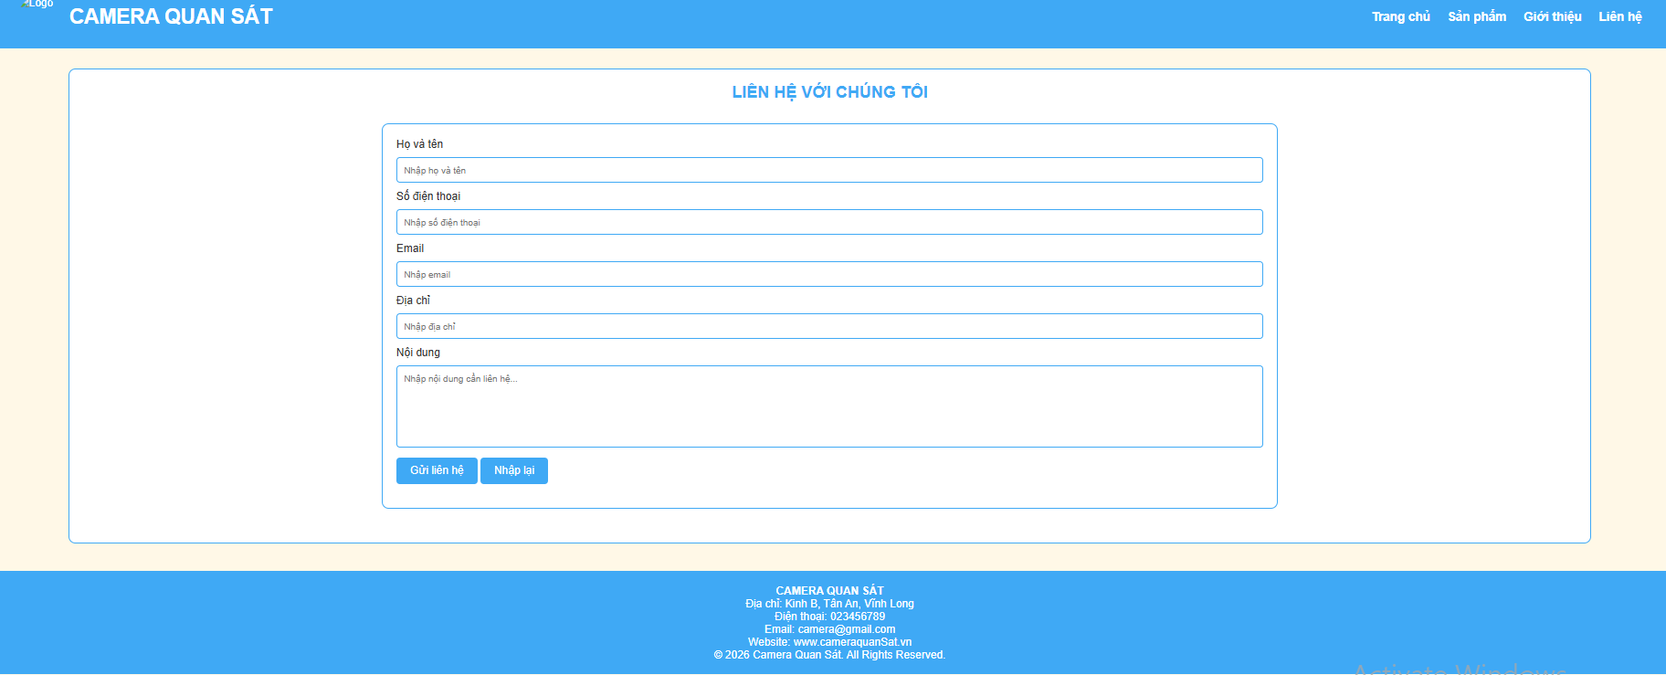
Hình. 7 Giao diện liên hệ
Mô tả
Trang liên hệ bao gồm biểu mẫu nhập họ tên, email, số điện thoại và nội dung cần tư vấn. Sau khi nhấn nút Gửi, JavaScript sẽ hiển thị thông báo xác nhận gửi thành công.

Kiểm thử chức năng
Bảng. 4 Kết quả kiểm thử
STT | Chức năng | Kết quả mong đợi | Kết quả thực tế
1 | Mở trang chủ | Hiển thị đầy đủ | Đạt
2 | Xem danh sách sản phẩm | Hiển thị 21 sản phẩm | Đạt
3 | Xem chi tiết | Mở trang chi tiết | Đạt
4 | Quay lại | Trở về trang sản phẩm | Đạt
5 | Mua ngay | Hiển thị thông báo | Đạt
6 | Gửi liên hệ | Thông báo gửi thành công | Đạt
7 | Menu điều hướng | Chuyển đúng trang | Đạt
8 | Responsive | Hiển thị tốt trên điện thoại | Đạt

Tổng kết chương
Qua quá trình thực nghiệm, website kinh doanh camera quan sát đã hoạt động ổn định và đáp ứng các yêu cầu đã đặt ra. Giao diện thân thiện, bố cục rõ ràng, các chức năng như hiển thị sản phẩm, xem chi tiết, liên hệ và điều hướng đều thực hiện đúng. Kết quả kiểm thử cho thấy hệ thống có thể triển khai cho mục đích học tập và tiếp tục phát triển thêm các chức năng như đăng nhập, giỏ hàng và thanh toán trực tuyến trong tương lai.

Kết luận và hướng phát triển
Giới thiệu chương
Sau khi hoàn thành quá trình nghiên cứu, phân tích, thiết kế, xây dựng và thực nghiệm website kinh doanh camera quan sát, chương này trình bày những kết quả đạt được của đề tài, các hạn chế còn tồn tại cũng như đề xuất hướng phát triển trong tương lai nhằm hoàn thiện hệ thống hơn. Đây là cơ sở để đánh giá mức độ hoàn thành mục tiêu nghiên cứu và định hướng mở rộng website trong các giai đoạn tiếp theo.

Kết luận
Trong quá trình thực hiện đề tài "Thiết kế website kinh doanh camera quan sát bằng HTML, CSS và JavaScript", nhóm đã nghiên cứu các kiến thức liên quan đến phát triển website, bao gồm ngôn ngữ HTML, CSS, JavaScript và quy trình thiết kế giao diện người dùng. Trên cơ sở đó, nhóm đã xây dựng được một website có giao diện trực quan, bố cục rõ ràng và đáp ứng được các yêu cầu cơ bản của một website giới thiệu và kinh doanh sản phẩm camera quan sát.
Website được xây dựng gồm các trang chính như: Trang chủ, Giới thiệu, Sản phẩm, Chi tiết sản phẩm và Liên hệ. Các trang được liên kết với nhau thông qua thanh điều hướng, giúp người dùng dễ dàng truy cập và sử dụng. Danh sách sản phẩm được trình bày dưới dạng thẻ (Card), hiển thị đầy đủ hình ảnh, tên sản phẩm, giá bán và nút Xem chi tiết. Khi người dùng chọn xem chi tiết, hệ thống sẽ chuyển sang trang hiển thị đầy đủ thông tin về sản phẩm như mô tả, hình ảnh và thông số kỹ thuật.
Về mặt giao diện, website sử dụng tông màu xanh da trời kết hợp với màu trắng kem tạo cảm giác hiện đại, thân thiện và phù hợp với lĩnh vực kinh doanh thiết bị an ninh. Bố cục được thiết kế theo hướng Responsive giúp website có thể hiển thị trên cả máy tính và điện thoại. Các hiệu ứng chuyển động khi di chuột vào sản phẩm cũng góp phần nâng cao trải nghiệm người dùng.
Về chức năng, website đáp ứng được các yêu cầu cơ bản như hiển thị danh sách sản phẩm, xem chi tiết sản phẩm, điều hướng giữa các trang và gửi thông tin liên hệ. Dữ liệu sản phẩm được lưu dưới dạng mảng đối tượng trong JavaScript nên không cần sử dụng cơ sở dữ liệu MySQL, phù hợp với phạm vi của đề tài môn học.
Trong quá trình thực hiện đề tài, nhóm cũng có cơ hội vận dụng những kiến thức đã học vào thực tế như phân tích yêu cầu, thiết kế giao diện, lập trình HTML, CSS, JavaScript và kiểm thử hệ thống. Đồng thời, nhóm rèn luyện được kỹ năng tìm kiếm tài liệu, làm việc nhóm, giải quyết vấn đề và hoàn thiện một sản phẩm phần mềm từ giai đoạn phân tích đến triển khai.
Mặc dù đã hoàn thành các mục tiêu đặt ra, website vẫn còn một số hạn chế như chưa tích hợp cơ sở dữ liệu, chưa có chức năng đăng nhập tài khoản, quản lý đơn hàng, giỏ hàng và thanh toán trực tuyến. Đây là những nội dung có thể tiếp tục phát triển trong tương lai nhằm nâng cao tính ứng dụng của hệ thống.
Nhìn chung, đề tài đã hoàn thành các mục tiêu nghiên cứu ban đầu, xây dựng được một website kinh doanh camera quan sát hoạt động ổn định, giao diện thân thiện và đáp ứng các yêu cầu của bài tập lớn. Kết quả đạt được là nền tảng để tiếp tục nghiên cứu và phát triển hệ thống hoàn chỉnh hơn trong các giai đoạn tiếp theo.

Hướng phát triển
Mặc dù website đã đáp ứng được các chức năng cơ bản của một website kinh doanh camera quan sát, tuy nhiên để phù hợp hơn với nhu cầu thực tế và nâng cao trải nghiệm người dùng, trong tương lai hệ thống có thể được mở rộng và phát triển theo các hướng sau:
Thứ nhất, tích hợp cơ sở dữ liệu MySQL hoặc SQL Server để quản lý thông tin sản phẩm, khách hàng và đơn hàng thay vì lưu dữ liệu bằng mảng JavaScript. Điều này giúp việc thêm, sửa, xóa và cập nhật dữ liệu trở nên thuận tiện và hiệu quả hơn.
Thứ hai, xây dựng chức năng đăng ký và đăng nhập tài khoản, phân quyền người dùng và quản trị viên. Quản trị viên có thể quản lý sản phẩm, đơn hàng và khách hàng thông qua trang quản trị riêng.
Thứ ba, phát triển chức năng giỏ hàng, cho phép khách hàng lựa chọn nhiều sản phẩm, cập nhật số lượng, tính tổng tiền và đặt hàng trực tuyến. Đây là chức năng quan trọng của một website thương mại điện tử.
Thứ tư, tích hợp thanh toán trực tuyến thông qua các cổng thanh toán phổ biến như VNPay, MoMo hoặc ZaloPay nhằm giúp khách hàng thanh toán nhanh chóng và an toàn.
Thứ năm, bổ sung chức năng tìm kiếm và lọc sản phẩm theo thương hiệu, mức giá, độ phân giải hoặc loại camera. Điều này giúp người dùng tìm kiếm sản phẩm phù hợp trong thời gian ngắn.
Thứ sáu, phát triển hệ thống đánh giá và bình luận sản phẩm, giúp khách hàng có thêm thông tin tham khảo trước khi quyết định mua hàng, đồng thời nâng cao tính tương tác giữa website và người sử dụng.
Thứ bảy, bổ sung chức năng quản lý đơn hàng, theo dõi trạng thái giao hàng và lịch sử mua hàng của khách hàng nhằm nâng cao chất lượng dịch vụ.
Thứ tám, tối ưu hóa giao diện Responsive để website hiển thị tốt hơn trên nhiều thiết bị như điện thoại thông minh, máy tính bảng và màn hình có kích thước khác nhau.
Thứ chín, tăng cường bảo mật hệ thống bằng cách mã hóa dữ liệu người dùng, kiểm tra dữ liệu đầu vào, chống tấn công SQL Injection, Cross Site Scripting (XSS) và áp dụng xác thực người dùng an toàn khi sử dụng cơ sở dữ liệu.
Cuối cùng, có thể triển khai website trên các dịch vụ lưu trữ trực tuyến như GitHub Pages, Vercel hoặc Netlify để người dùng có thể truy cập mọi lúc, mọi nơi thông qua Internet. Đồng thời kết hợp với các công cụ phân tích dữ liệu và tối ưu công cụ tìm kiếm (SEO) nhằm nâng cao khả năng tiếp cận khách hàng.
Tổng kết chương
Chương 5 đã trình bày những kết quả đạt được sau quá trình nghiên cứu và xây dựng website kinh doanh camera quan sát. Website đã đáp ứng được các mục tiêu đề ra về giao diện và các chức năng cơ bản như hiển thị sản phẩm, xem chi tiết và liên hệ. Bên cạnh đó, chương cũng chỉ ra những hạn chế còn tồn tại và đề xuất nhiều hướng phát triển nhằm hoàn thiện hệ thống trong tương lai. Những định hướng này sẽ giúp website có khả năng mở rộng, đáp ứng tốt hơn nhu cầu thực tế và trở thành một hệ thống kinh doanh trực tuyến hoàn chỉnh.

Danh mục tài liệu tham khảo
Vào Zotero > chọn lệnh tại khung màu đỏ:
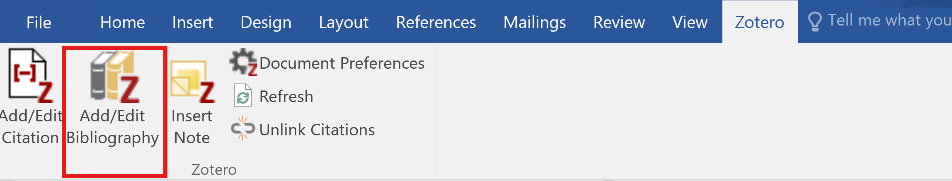
Hệ thống sẽ tự động xuất ra những tài liệu đã trích dẫn ở chương cơ sở lý thuyết

